




Ministère de l’Enseignement Supérieur et
De la Recherche Scientifique
Institut Supérieur
De Technologie

وزارة اﻟﺗﻌﻠﯾم اﻟﻌﺎﻟﻲ واﻟﺑﺣث اﻟﻌﻠﻣﻲ
اﻟﻣدرﺳﺔ اﻟﻌﻠﯾﺎ اﻟدوﻟﯾﺔ اﻟﺧﺎﺻﺔ ﻟﻠﺗﻛﻧوﻟوﺟﯾﺎ
ﺑﺻﻔﺎﻗس

Rapport de Stage de Fin d’études

Effectué à: Logicom, Sfax


Élaboré par :
Ben Moussa Zied
Hamden Med Taher
En vue de l'obtention du Diplôme National de Licence (3 ans) en
Informatique
Intitulé :
Espace Coworking et Formation

Ahmed Fakhfekh : Directeur de thèse
Wafa Gouiaa : Superviseure industrielle
Année Universitaire : 2025/2026

Dédicaces
C’est avec une profonde gratitude que nous dédions ce modeste travail

Dédicace de Ben Moussa Zied

À mon cher père (Abdelkader Ben Moussa)

Je voulais te dire combien je t’aime et à quel point je suis reconnaissant pour tout ce que tu as fait pour moi. Tu es mon héros, celui qui m’inspire chaque jour à devenir une meilleure personne. Merci pour ton amour inconditionnel, ta sagesse et ton soutien constant.

À l’âme de ma chère mère (Saida Souissi)

Aucune parole ne pourra exprimer pleinement l’amour, le manque et la gratitude que je porte dans mon cœur. Tu as été ma force dans les moments difficiles, mon inspiration dans les instants de doute et la lumière qui a guidé chacun de mes pas.
Aujourd’hui, alors que j’achève ce travail, j’aurais tant voulu partager cette fierté avec toi. Même si tu n’es plus parmi nous, ta présence demeure vivante dans mon cœur, dans mes pensées et dans chacune de mes réussites.
Ce rapport de fin d’études t’est dédié, en témoignage de tout l’amour, des sacrifices et des valeurs que tu m’as transmis. J’espère être à la hauteur des rêves que tu portais pour moi.
Que Dieu t’accorde Sa miséricorde et t’accueille dans Son vaste paradis.
À toi, ma mère bien-aimée, repose en paix.

À ma Chère tante (Halima Souissi)

Vous Les mots ne suffisent pas pour exprimer le vide laissé par ton absence, ni la place immense que tu occupes dans mon cœur. Ton affection, ta bienveillance et tes encouragements resteront à jamais gravés dans ma mémoire.
En ce jour où j’achève ce travail, j’aurais aimé partager ce moment avec toi. Même si tu n’es plus parmi nous, ton souvenir continue de m’accompagner et de m’inspirer chaque jour.
Je te dédie humblement ce rapport, en témoignage de mon amour, de mon respect et de ma profonde gratitude pour tout ce que tu as représenté dans ma vie.
Que Dieu t’accorde Sa miséricorde infinie et t’accueille dans Son vaste paradis.
Repose en paix, chère tante. Tu resteras à jamais dans mon cœur.

À mes chers frères, Tarek, Firas, Bassem et Mahdi,

Avec toute mon affection et ma profonde gratitude, je vous dédie ce travail en témoignage de l’amour fraternel, du soutien et des encouragements que vous m’avez apportés tout au long de mon parcours.
Merci d’avoir toujours été présents, dans les moments de doute comme dans les instants de joie. Votre présence, vos conseils et votre confiance en moi ont été une source de motivation et de force.
Que cette réussite soit aussi la vôtre, car votre soutien a contribué, de près ou de loin, à l’accomplissement de ce travail.
Avec tout mon amour et mon respect.

À mon encadrant professionnel Mr Ahmed Fakhfekh

Je tiens à exprimer ma profonde gratitude et mes sincères remerciements à mon encadrant professionnel, Monsieur Ahmed Fakhfekh, pour son accompagnement précieux tout au long de ce projet.
Je le remercie vivement pour sa disponibilité, ses conseils pertinents, ainsi que pour le temps qu’il m’a accordé afin de m’orienter et de m’aider à mener à bien ce travail. Son encadrement, ses remarques constructives et son soutien constant ont été d’une grande importance dans la réalisation de ce projet.
Veuillez trouver ici l’expression de mon profond respect et de ma reconnaissance.

Dédicace De Med Taher Hamden

À mon cher père (Mohamed Raouf Hamden)

Avec toute ma gratitude, mon respect et mon affection, je te dédie ce travail. Merci pour ton soutien inconditionnel, tes sacrifices, tes conseils précieux et la confiance que tu as toujours placée en moi. Ta présence et tes encouragements ont été une source de motivation tout au long de mon parcours.

À mon chère mère (Ghazela Ben Salem)

Je dédie ce travail à la personne qui a toujours été à mes côtés, m'offrant son amour, son soutien et ses encouragements sans limite. Merci pour tous les sacrifices que tu as consentis pour mon bonheur et ma réussite. Ta patience, ta tendresse et ta confiance en moi ont été une source de force et de motivation tout au long de mon parcours. Aucune parole ne saurait exprimer toute ma gratitude et mon affection envers toi.

À mes chers frères (Khaled, Marwa, Safa et Ayoub)

Je dédie ce travail avec beaucoup d’affection et de gratitude. Merci pour votre soutien, votre présence et vos encouragements tout au long de mon parcours. Votre aide, vos conseils et votre confiance en moi ont été une source de motivation importante. Je vous remercie pour tous les moments de solidarité et d’amour fraternel que nous partageons. Que ce travail soit le témoignage de mon profond attachement envers vous. À mes amies, Je dédie ce travail avec beaucoup d’affection et de reconnaissance. Merci pour votre amitié sincère, votre soutien et votre présence à mes côtés dans les moments faciles comme dans les moments difficiles. Votre encouragement et votre bonne humeur ont été pour moi une véritable source de motivation tout au long de mon parcours. Que ce travail soit le symbole de notre belle amitié.

À mon encadrant professionnel ( Mr. Ahmed Fakhfekh)

Je tiens à exprimer ma profonde gratitude et mes sincères remerciements à mon encadrant professionnel, Monsieur Ahmed Fakhfekh, pour son accompagnement précieux tout au long de ce projet. Je le remercie vivement pour sa disponibilité, ses conseils pertinents, ainsi que pour le temps qu’il m’a accordé afin de m’orienter et de m’aider à mener à bien ce travail. Son encadrement, ses remarques constructives et son soutien constant ont été d’une grande importance dans la réalisation de ce projet. Veuillez trouver ici l’expression de mon profond respect et de ma reconnaissance

Sommaire
Introduction Générale
Chapitre 1 : Présentation de la société d’accueil et contexte du stage
1.1 Introduction
1.2 Présentation de la société Logicom
1.3 Secteurs d’activités
1.4 Présentation du projet
1.5 Présentation de la méthode agile « Scrum »
1.6 Conclusion
Chapitre 2 : Analyse et spécification des besoins
2.1 Introduction
2.2 Analyse de l’existant et capture des besoins
2.3 Identification des acteurs
2.4 Spécifications fonctionnelles
2.5 Besoins non-fonctionnels
2.6 Conclusion
Chapitre 3 : Conception de la solution
3.1 Architecture technique
3.2 Conception de la base de données et schéma relationnel
3.3 Logique métier et relations inter-modules
3.4 Conclusion
Chapitre 4 : Réalisation technique
4.1 Environnement de développement et stack technologique
4.2 Développement du Frontend (Single Page Application)
4.3 Interface d’administration (Dashboard)
4.4 Implémentation des flux critiques
4.5 Conclusion
Chapitre 5 : Documentation et tests des API
5.1 Introduction
5.2 Outils et environnement de test
5.3 Documentation des endpoints de l'API
5.4 Tests fonctionnels illustrés
5.5 Sécurité de l'API
5.6 Conclusion
Conclusion Générale

Introduction Générale
Le présent rapport expose les travaux de conception et de développement de la plateforme TZ Prime Solutions, réalisés dans le cadre de notre projet de fin d'études au sein de la société Logicom, à Sfax. Ce projet est né d'une vision stratégique visant à fusionner deux univers complémentaires : l'espace de travail collaboratif et l'apprentissage professionnel.
Dans un contexte marqué par une transformation digitale accélérée, les besoins en matière d'accès rapide, simple et centralisé aux services de coworking et de formation n'ont cessé de croître. Les solutions existantes sur le marché traitent généralement ces deux besoins de manière séparée, ce qui limite l'efficacité et la fluidité des opérations pour les utilisateurs comme pour les gestionnaires. C'est dans cette optique que s'inscrit notre projet : concevoir et développer une plateforme web unifiée capable de centraliser la gestion des espaces de coworking et des programmes de formation au sein d'un même écosystème numérique.
L'objectif majeur de TZ Prime Solutions est ainsi de centraliser, au sein d'un environnement digital unique, les services de coworking et les programmes de formation. Cette double vocation constitue la proposition de valeur unique (UVP) de la plateforme : offrir aux utilisateurs un environnement hybride où ils peuvent travailler et apprendre simultanément. En automatisant la gestion administrative et en modernisant l'accès aux ressources grâce aux technologies React et Node.js, TZ Prime Solutions se positionne comme un levier de productivité et de montée en compétences pour ses utilisateurs.
Pour mener à bien ce travail, nous avons structuré ce rapport en cinq chapitres. Le premier chapitre présente la société d'accueil Logicom ainsi que le contexte et la problématique ayant motivé ce projet. Le deuxième chapitre est consacré à l'analyse et à la spécification des besoins fonctionnels et non-fonctionnels de la plateforme. Le troisième chapitre détaille la conception de la solution, notamment l'architecture technique adoptée et la modélisation de la base de données. Le quatrième chapitre décrit la réalisation technique de la plateforme, à travers la présentation de l'environnement de développement, des choix technologiques et de l'implémentation des principales fonctionnalités. Enfin, le cinquième chapitre présente la documentation des endpoints de l'API REST développée ainsi que leur validation à travers des tests fonctionnels.

Chapitre 1
Présentation de la société d'accueil et contexte du stage

1.1 Introduction
Avant d'aborder l'étude détaillée de notre projet de fin d'études, nous présenterons brièvement, dans ce premier chapitre, l'organisme d'accueil au sein duquel s'inscrit notre travail, à savoir la société Logicom. Nous poursuivrons par une présentation du contexte et de la problématique ayant motivé ce projet, puis par une analyse de l'existant mettant en évidence les limites des solutions actuelles sur le marché du coworking et de la formation en ligne. Cette analyse nous amènera à proposer une solution numérique adaptée sous forme d'une plateforme web unifiée, TZ Prime Solutions. Nous clôturerons ce chapitre par une présentation de la méthodologie agile Scrum, adoptée tout au long du développement de notre solution.

1.2 Présentation de la société Logicom
L'entreprise LOGICOM Informatique Sfax est une société tunisienne spécialisée dans le développement de logiciels de gestion, de solutions ERP et d'applications web destinées aux entreprises de différents secteurs d'activité. Fondée en 1998, elle accompagne les organisations dans leur transformation digitale à travers la conception et l'intégration de solutions informatiques adaptées à leurs besoins.
Grâce à son expertise technique et à son expérience dans le domaine des systèmes d'information, LOGICOM propose des solutions permettant d'améliorer la productivité, la rentabilité et la gestion des processus métiers des entreprises.

Figure 1.1. Logo de la société Logicom

1.3 Secteurs d'activités
Le tableau 1.1 présente les principaux secteurs d'activité dans lesquels intervient la société Logicom.
Secteur d'activité | Description
Développement de logiciels | Conception et développement de solutions informatiques adaptées aux besoins des entreprises.
Solutions ERP | Mise en place de systèmes intégrés permettant la gestion globale des activités de l'entreprise.
Applications Web | Développement d'applications web pour la gestion et l'automatisation des processus métiers.
Gestion commerciale | Solutions pour la gestion des ventes, achats, stocks, clients et fournisseurs.
Comptabilité et finance | Développement d'outils de gestion comptable, financière et fiscale.
Gestion des ressources humaines | Solutions dédiées à la gestion du personnel, de la paie, des congés et des carrières.
Gestion de la restauration | Systèmes de gestion des restaurants, points de vente et caisses.
Table 1.1 – Secteurs d'activités de Logicom

1.4 Présentation du projet
Nous présenterons dans cette partie le cadre de notre projet, la problématique, l'étude de l'existant et la solution proposée.

1.4.1 Cadre du projet
Le présent travail s'inscrit dans le cadre du projet de fin d'études en vue de l'obtention du Diplôme National de Licence en Informatique, à l'École Supérieure Internationale Privée de Technologie de Sfax (IIT). Ce projet, réalisé au sein de la société Logicom, consiste à développer une plateforme web baptisée TZ Prime Solutions, dédiée à la gestion d'un espace de coworking et de programmes de formation. Cette double vocation — travailler et apprendre — constitue la proposition de valeur unique (UVP) de la plateforme, qui vise à centraliser, au sein d'un écosystème digital unique, les services de réservation d'espaces de travail collaboratif et les inscriptions aux formations professionnelles.

1.4.2 Problématique
Dans un contexte de transformation digitale, Logicom souhaite moderniser la gestion de ses services liés à la formation et au coworking. Actuellement, la gestion de ces activités repose sur des méthodes classiques ou des outils dispersés, ce qui limite l'efficacité et la fluidité des opérations. La problématique principale réside dans la difficulté de gérer de manière efficace et unifiée les formations, les réservations des espaces de coworking ainsi que les inscriptions des utilisateurs. L'absence d'un système centralisé peut entraîner des pertes de temps, un manque de coordination, des erreurs de gestion et une mauvaise visibilité des disponibilités.
Plusieurs questions se posent alors :
- Comment concevoir une interface unique permettant de gérer à la fois les réservations d'espaces de coworking (salles, emplacements, tables) et les inscriptions aux formations ?
- Quelles fonctionnalités clés intégrer pour répondre aux besoins spécifiques des utilisateurs (administrateurs et membres) ?
- Comment assurer une visibilité en temps réel sur la disponibilité des ressources de coworking ?
- Comment automatiser le processus d'inscription et de paiement des formations, y compris pour des cours individuels ?
- Quels outils et technologies utiliser pour garantir la fiabilité, la sécurité et la performance de l'application ?
En répondant à ces questions, ce projet a pour objectif de proposer une solution web complète, moderne et évolutive, facilitant la gestion quotidienne des activités de coworking et de formation de Logicom.
Le tableau 1.2 résume les problèmes identifiés et les solutions proposées en réponse.
Problèmes identifiés | Solutions proposées
Gestion manuelle ou non centralisée des inscriptions aux formations, entraînant des erreurs et des doublons. | Mise en place d'un système d'inscription en ligne automatisé et centralisé.
Manque de visibilité en temps réel sur les réservations des espaces de coworking, causant des conflits. | Développement d'un système de réservation en temps réel avec affichage des disponibilités.
Difficulté à suivre les utilisateurs, formations et réservations de manière globale. | Centralisation de toutes les données dans une base de données unique et sécurisée.
Tâches administratives répétitives et chronophages pour les administrateurs. | Création d'un tableau de bord administrateur pour simplifier la gestion et automatiser certaines tâches.
Mauvaise expérience utilisateur due à un manque de structure et d'organisation. | Conception d'une interface intuitive, ergonomique et facile à utiliser.
Table 1.2 – Problèmes identifiés et solutions proposées

1.4.3 Étude de l'existant
Avant d'entamer la conception de notre solution, il est primordial de commencer par l'analyse des plateformes existantes sur le marché du coworking et de la formation en ligne, suivie d'une évaluation critique visant à identifier leurs limites.

1.4.3.1 Solutions existantes

a) Solutions de gestion d'espaces de coworking
Cobot : Cobot est une plateforme de gestion d'espaces de coworking permettant la réservation de bureaux et de salles de réunion, la gestion des membres via des forfaits personnalisés, ainsi que l'intégration de systèmes de facturation, de contrôle d'accès et de paiement. Elle propose également une application mobile dédiée à la réservation rapide des espaces.
Avantages : interface riche en intégrations (facturation, accès, calendrier), gestion fine des tarifs et de la capacité des ressources, application mobile native.
Limites : solution payante orientée grands espaces de coworking professionnels, complexité de configuration élevée pour une structure de taille moyenne combinant coworking et formation, absence de module de formation intégré.
Archie : Archie est une plateforme de gestion des espaces de travail flexibles, classée parmi les solutions les mieux notées du secteur. Elle permet la réservation de bureaux et de salles via application mobile, plateforme web ou kiosque en libre-service, la gestion des adhésions, de la facturation automatisée et des prospects.
Avantages : automatisation poussée des réservations, paiements et notifications ; rapports en temps réel sur l'occupation des espaces ; gestion des prospects intégrée.
Limites : solution généraliste non spécialisée dans la combinaison coworking/formation, coût élevé pour une petite structure, nécessite une intégration tierce pour gérer un volet pédagogique.

b) Solutions de gestion de formation en ligne (LMS)
Teachizy : Teachizy est une plateforme française de type LMS (Learning Management System) permettant de créer, diffuser et vendre des formations en ligne. Elle propose des pages de vente personnalisables, un paiement en plusieurs mensualités, des tableaux de bord de suivi par apprenant et des automatisations pour les inscriptions.
Avantages : gestion fine des inscriptions et des paiements, personnalisation des contenus pédagogiques (vidéos, quiz, fichiers), automatisation des communications.
Limites : plateforme entièrement dédiée à la formation, sans aucune fonctionnalité de gestion d'espace physique ou de réservation de salles ; nécessiterait l'utilisation d'un second outil pour le volet coworking.
LearnyBox : LearnyBox est un LMS français permettant de créer, vendre et animer des formations en ligne, avec une gestion intégrée de la facturation, des contenus pédagogiques (SCORM, quiz, vidéos) et de la conformité réglementaire (Qualiopi).
Avantages : solution complète pour la vente et le suivi des formations, personnalisation de la marque, gestion automatisée des paiements.
Limites : interface jugée peu intuitive pour les nouveaux utilisateurs, aucune gestion d'espaces physiques ou de réservation, coût mensuel élevé pour une structure combinant plusieurs services.

1.4.3.2 Critique de l'existant
L'analyse des solutions existantes sur le marché du coworking et de la formation en ligne a permis d'identifier plusieurs limitations récurrentes :
- Fragmentation des outils : aucune des solutions étudiées ne propose une gestion unifiée du coworking et de la formation au sein d'une seule et même plateforme. Les structures souhaitant offrir les deux services doivent combiner plusieurs outils, ce qui complexifie l'administration et alourdit les coûts.
- Manque de centralisation des données : les informations relatives aux utilisateurs, aux réservations et aux inscriptions sont dispersées entre différents systèmes, rendant le suivi global difficile pour les administrateurs.
- Rigidité des modules de réservation : les systèmes de réservation de coworking existants ne permettent pas toujours une granularité fine (gestion hiérarchique salle / emplacement / table) adaptée à des espaces modulaires.
- Absence de panier mixte : aucune solution de formation analysée ne permet de combiner, dans un même processus d'achat, l'inscription à une formation complète et à des cours individuels.
- Coût et complexité : les solutions spécialisées (Archie, Cobot, LearnyBox) s'adressent principalement à de grandes structures, avec des tarifs et une complexité de configuration peu adaptés à un besoin interne comme celui de Logicom.

1.4.4 Solution proposée
Afin de répondre aux limitations identifiées dans les solutions existantes, le projet TZ Prime Solutions propose les améliorations suivantes :
- Plateforme unifiée : une seule application web regroupant à la fois la gestion du coworking et celle des formations, évitant ainsi la fragmentation des outils.
- Modèle hiérarchique de réservation : une structuration des espaces de coworking en trois niveaux (Salle → Emplacement → Table), permettant une réservation précise d'une salle complète, d'un emplacement ou d'une simple table, avec un cycle de validation par l'administrateur (en attente, acceptée, refusée).
- Catalogue de formations flexible : un module Formation organisé par catégories (Tech, Créatif, Business, IA & Data, Entrepreneuriat & Startup), permettant l'inscription à une formation complète ou à des cours individuels.
- Panier mixte et inscription centralisée : un système de panier permettant de combiner formations et cours individuels dans un même processus de validation, avec une gestion différenciée des cas de succès partiel ou d'inscription déjà existante.
- Tableau de bord administrateur : une interface dédiée permettant aux administrateurs de gérer les salles, les emplacements, les tables, les formations et de valider les réservations et inscriptions, réduisant ainsi la charge administrative.
- Base de données centralisée et sécurisée : toutes les données relatives aux utilisateurs, réservations et inscriptions sont stockées dans une base unique, garantissant cohérence et traçabilité.

1.5 Présentation de la méthode agile « Scrum »
Dans le cadre de notre projet de développement de la plateforme TZ Prime Solutions, nous avons adopté la méthode agile Scrum afin de garantir une gestion souple, collaborative et itérative du travail. Cette méthode nous a permis de diviser le développement en sprints courts, chacun orienté vers un ensemble de fonctionnalités spécifiques telles que la gestion des réservations de coworking, la gestion des formations, ou encore l'interface d'administration. À la fin de chaque sprint, une version fonctionnelle et testable de l'application a été livrée, ce qui a favorisé les retours rapides et les ajustements nécessaires pour mieux répondre aux besoins réels de Logicom.

1.5.1 Les artefacts Scrum
- Le backlog du produit : c'est la liste complète des fonctionnalités, besoins et améliorations à intégrer dans la plateforme (module Coworking, module Formation, interface d'administration, système de paiement).
- Le backlog du sprint : c'est la sélection d'éléments du backlog produit que l'équipe s'engage à réaliser durant un sprint (par exemple, la création complète du module de réservation des espaces de coworking).
- L'incrément du produit : c'est la version fonctionnelle et potentiellement livrable de l'application à la fin d'un sprint (par exemple, après un sprint, une interface de réservation de salles opérationnelle est disponible pour test).
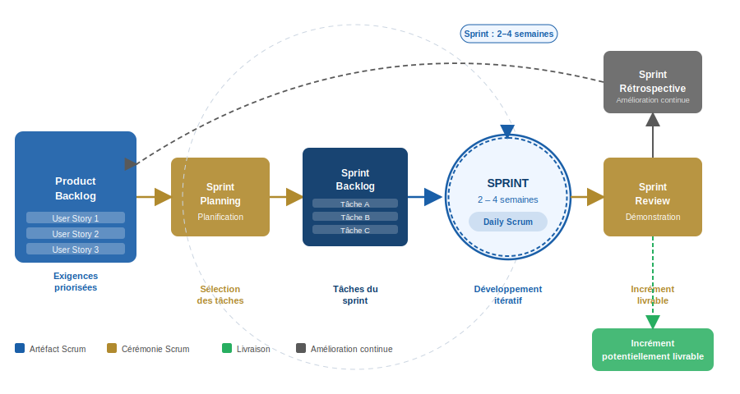
Figure 1.2. Cycle de vie Scrum

1.5.2 Les rôles de la méthode Scrum
La méthodologie Scrum met l'accent sur la notion de partage et favorise une meilleure cohérence d'équipe. Elle nécessite l'intervention de trois rôles principaux :
- Product Owner : responsable de la définition et de la priorisation des fonctionnalités à développer, en représentant les intérêts de Logicom et des futurs utilisateurs de la plateforme.
- Scrum Master : facilitateur essentiel de la méthodologie, chargé de soutenir l'équipe de développement en éliminant les obstacles et en facilitant les réunions de suivi, les revues de sprint et les rétrospectives.
- Équipe de développement : groupe de professionnels (ici, les étudiants en charge du projet) responsables de la conception, du développement et des tests des différents modules de la plateforme.

1.6 Conclusion
Dans ce premier chapitre, nous avons présenté la société d'accueil Logicom ainsi que ses secteurs d'activités. Nous avons ensuite exposé le contexte et la problématique ayant motivé le développement de la plateforme TZ Prime Solutions, à travers une étude critique des solutions existantes sur le marché du coworking et de la formation en ligne. Cette analyse a mis en évidence l'absence de solution unifiée combinant ces deux services, justifiant ainsi la pertinence de notre projet. Enfin, nous avons présenté la méthodologie agile Scrum adoptée pour le pilotage du projet. Le chapitre suivant sera consacré à l'analyse et à la spécification des besoins fonctionnels et non-fonctionnels de la plateforme.

Chapitre 2
Analyse et spécification des besoins

2.1 Introduction
Après avoir présenté, dans le chapitre précédent, l'organisme d'accueil, le contexte ainsi que la problématique de notre projet, nous nous intéressons dans ce chapitre à l'analyse et à la spécification des besoins de la plateforme TZ Prime Solutions. Nous commencerons par une synthèse de l'analyse de l'existant qui a permis de capturer les besoins réels des futurs utilisateurs. Nous identifierons ensuite les différents acteurs intervenant dans le système, avant de détailler les spécifications fonctionnelles propres à chacun des deux modules de la plateforme : le module Co-Working et le module Formation. Nous terminerons ce chapitre par l'énumération des besoins non-fonctionnels devant être respectés par la solution.

2.2 Analyse de l'existant et capture des besoins
L'étude des solutions existantes, présentée au chapitre précédent, a mis en évidence l'absence d'une plateforme unifiée combinant à la fois la gestion d'un espace de coworking et celle de programmes de formation. Cette analyse, combinée à des échanges avec l'encadrant professionnel et à l'observation des pratiques internes de Logicom, a permis de dégager un ensemble de besoins concrets que la plateforme TZ Prime Solutions doit satisfaire.
Du côté du coworking, le besoin central est la mise en place d'un système de réservation hiérarchisé, capable de représenter fidèlement l'organisation physique des locaux : un site se compose de salles, chaque salle comporte un ou plusieurs emplacements, et chaque emplacement regroupe un ensemble de tables. L'utilisateur doit pouvoir réserver soit une salle entière (avec sélection optionnelle des tables qu'il souhaite occuper), soit une table individuelle, tandis que l'administrateur doit conserver un contrôle total sur la validation de ces réservations afin d'éviter tout conflit d'occupation.
Du côté de la formation, le besoin principal est de proposer un catalogue de formations organisées par catégories thématiques (Tech, Créatif, Business, IA & Data, Entrepreneuriat & Startup), avec la possibilité pour l'utilisateur de s'inscrire soit à une formation complète, soit à des cours individuels qui la composent. Le processus d'achat doit pouvoir combiner ces deux types d'éléments dans un même panier, avant validation par paiement.
Enfin, un besoin transversal aux deux modules est la nécessité d'un tableau de bord administrateur permettant de centraliser la gestion des ressources de coworking, du catalogue de formations, ainsi que la validation des réservations et des inscriptions, réduisant ainsi la charge de travail manuelle des administrateurs.

2.3 Identification des acteurs
La plateforme TZ Prime Solutions met en relation plusieurs types d'utilisateurs, chacun disposant de droits d'accès et de fonctionnalités spécifiques. Le tableau 2.1 présente les différents acteurs identifiés ainsi que leur rôle au sein du système.
Acteur | Description
Visiteur | Utilisateur non authentifié pouvant consulter le catalogue des formations proposées, mais devant créer un compte ou s'authentifier pour effectuer une réservation ou une inscription.
Membre | Utilisateur authentifié pouvant consulter et réserver les ressources de coworking (salles, emplacements, tables), consulter le catalogue de formations, ajouter des formations ou des cours à son panier et finaliser ses inscriptions, et suivre l'état de ses réservations et inscriptions.
Administrateur | Utilisateur disposant de droits étendus : gestion complète (ajout, modification, suppression) des salles, emplacements et tables, gestion du catalogue de formations, et validation ou refus des demandes de réservation effectuées par les membres.
Superadministrateur | Utilisateur disposant des mêmes droits que l'administrateur, avec en plus la gestion des comptes administrateurs et la supervision globale de la plateforme.
Table 2.1 – Identification des acteurs
Sur le plan technique, l'application distingue ces rôles à travers un attribut « role » associé à chaque utilisateur (admin, superadmin, ou utilisateur standard), ce qui conditionne dynamiquement l'affichage des interfaces et des actions disponibles. Par exemple, un administrateur ne voit pas l'onglet « Mes Réservations » dans le module Co-Working, puisque la validation des réservations relève de son propre tableau de bord, et non d'un suivi personnel.

2.4 Spécifications fonctionnelles
Cette section détaille les besoins fonctionnels propres à chacun des deux modules constituant le cœur de la plateforme TZ Prime Solutions.

2.4.1 Module Co-Working
Le module Co-Working a pour objectif de permettre la gestion et la réservation des espaces de travail collaboratif. Il repose sur une structuration hiérarchique des ressources à trois niveaux : une Salle regroupe un ou plusieurs Emplacements, et chaque emplacement contient un ensemble de Tables.

a) Besoins fonctionnels côté Administrateur
- Consulter la liste des salles, emplacements et tables disponibles.
- Ajouter une nouvelle salle, en spécifiant son nom, sa capacité d'accueil et sa disponibilité.
- Ajouter un nouvel emplacement, en l'associant à une salle existante et en spécifiant son nombre de places.
- Ajouter une nouvelle table, en l'associant à un emplacement existant et en définissant son statut (Libre, Occupée, Réservée).
- Modifier ou supprimer une salle, un emplacement ou une table existants.
- Valider ou refuser les demandes de réservation soumises par les membres, depuis le tableau de bord administrateur.

b) Besoins fonctionnels côté Membre
- Consulter la liste des salles disponibles, avec leur capacité et leur statut de disponibilité.
- Consulter la liste des emplacements, filtrée par salle.
- Consulter la liste des tables, avec leur statut en temps réel (Libre, Occupée, Réservée).
- Réserver une salle complète pour une date et une plage horaire données, avec la possibilité de sélectionner les tables spécifiques de cette salle à occuper.
- Réserver une table individuelle pour une date et une plage horaire données.
- Consulter la liste de ses propres réservations, avec leur statut (en attente, acceptée, refusée).
- Annuler une réservation en attente ou acceptée.

c) Cycle de vie d'une réservation
Toute demande de réservation soumise par un membre est initialement enregistrée avec le statut « en attente ». L'administrateur examine ensuite la demande et peut la faire passer à l'état « acceptée » ou « refusée ». Ce mécanisme de validation manuelle permet d'éviter les doubles réservations et de garantir une occupation cohérente des espaces physiques, tout en laissant à l'administrateur la possibilité d'arbitrer en cas de conflit. La figure 2.1 illustre ce cycle de vie.
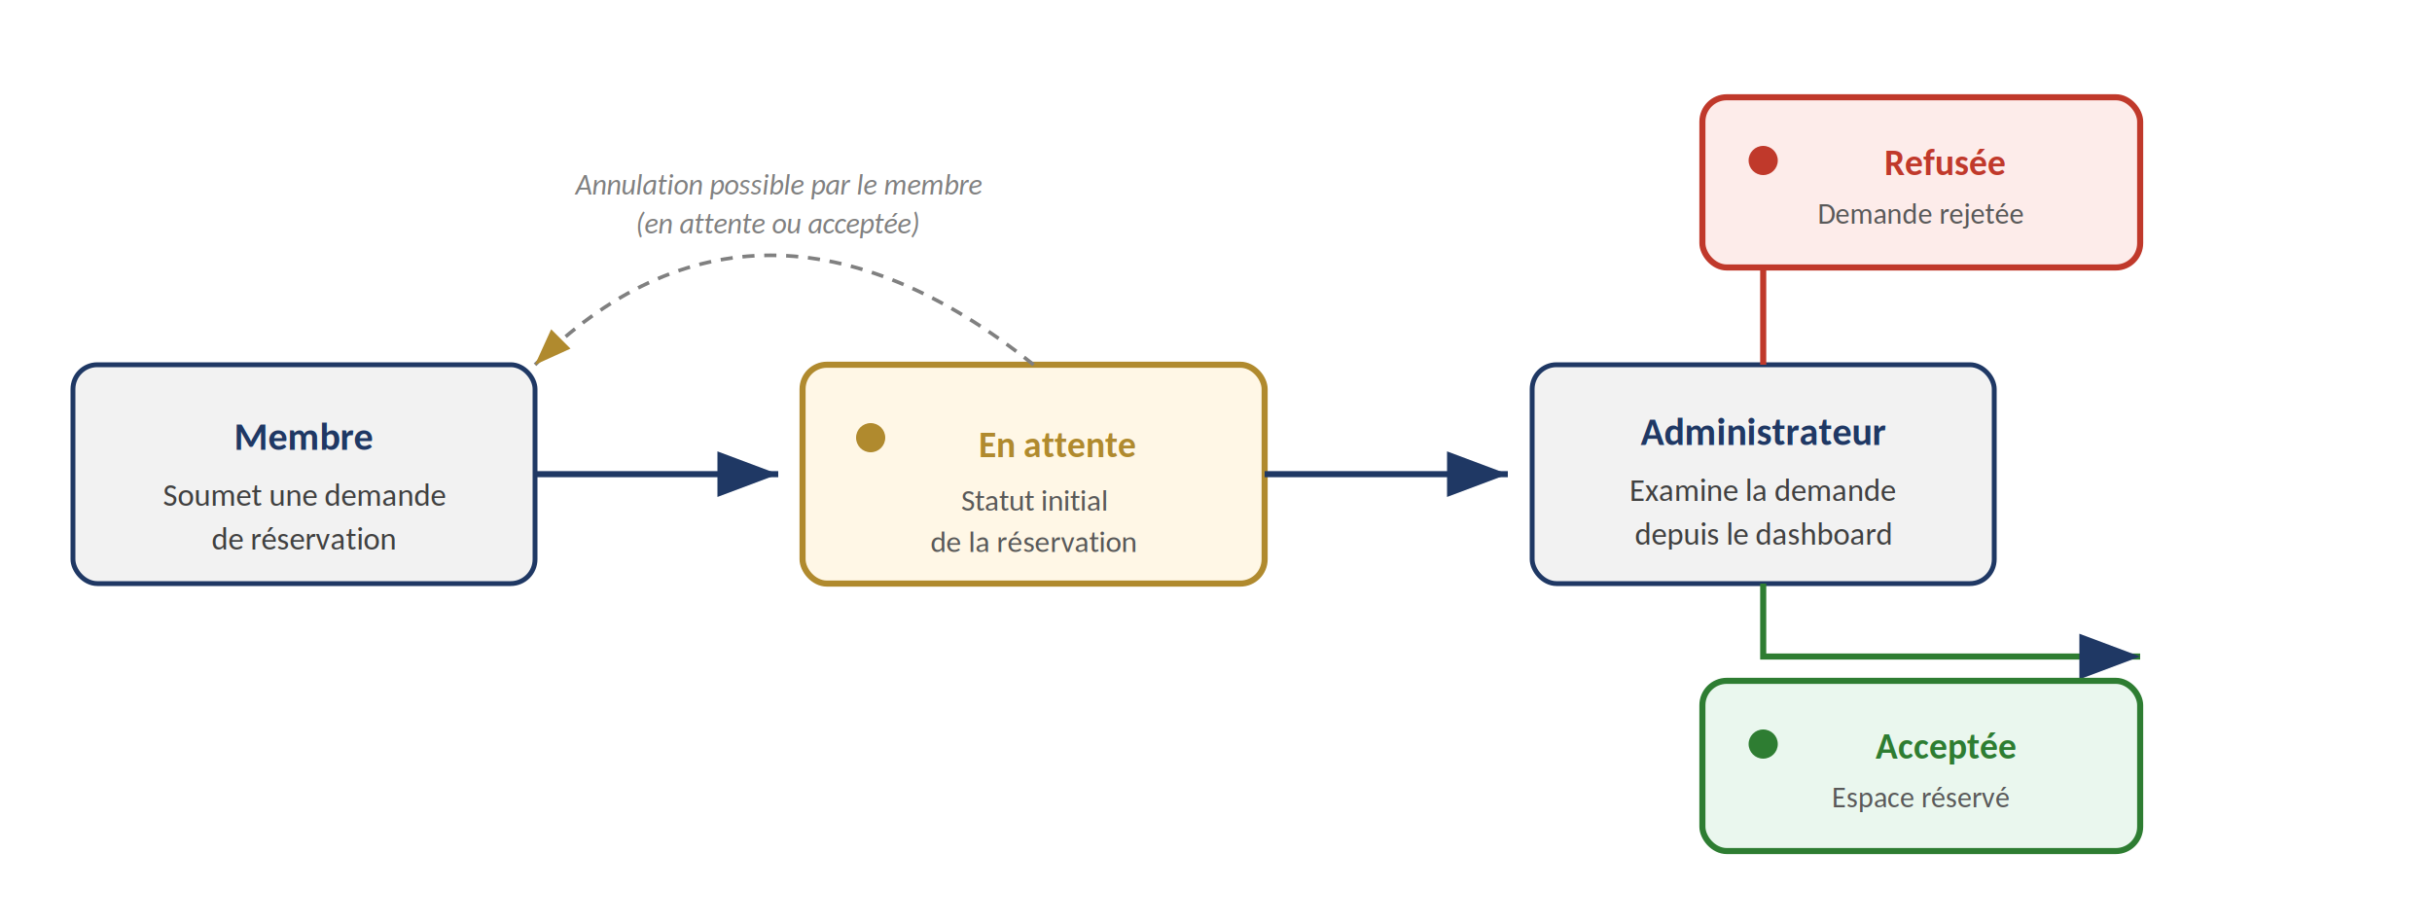
Figure 2.1. Cycle de vie d'une réservation de coworking

2.4.2 Module Formation
Le module Formation a pour objectif de permettre la consultation, l'inscription et le suivi des formations proposées par Logicom. Chaque formation appartient à une catégorie thématique et peut être composée de plusieurs cours individuels pouvant être suivis indépendamment.

a) Besoins fonctionnels côté Administrateur
- Consulter le catalogue complet des formations.
- Ajouter, modifier ou supprimer une formation (titre, description, prix, catégorie, cours associés).
- Consulter les inscriptions des membres aux formations et aux cours individuels.
- Valider les inscriptions en attente, le cas échéant, depuis le tableau de bord administrateur.

b) Besoins fonctionnels côté Membre
- Consulter le catalogue des formations, avec filtrage par catégorie (Tech, Créatif, Business, IA & Data, Entrepreneuriat & Startup).
- Consulter le détail d'une formation, incluant la liste des cours individuels qui la composent.
- Ajouter une formation complète ou un cours individuel à un panier d'achat.
- Retirer un élément du panier, ou vider entièrement le panier.
- Finaliser ses inscriptions en validant le contenu du panier (paiement et confirmation).
- Consulter la liste de ses formations et cours auxquels il est inscrit.

c) Gestion du panier et du processus d'inscription
Le panier permet de combiner, dans une même démarche d'achat, des formations complètes et des cours individuels. Lors de la validation, le système traite séparément les inscriptions aux formations et celles aux cours individuels, et est conçu pour gérer de façon résiliente les cas où certains éléments du panier auraient déjà fait l'objet d'une inscription préalable : dans ce cas, seuls les éléments non encore inscrits sont traités, et l'utilisateur reçoit un message différencié selon que l'opération a totalement, partiellement, ou pas du tout réussi. Cette robustesse évite qu'une erreur isolée (par exemple une inscription déjà existante) ne bloque la validation des autres éléments du panier.
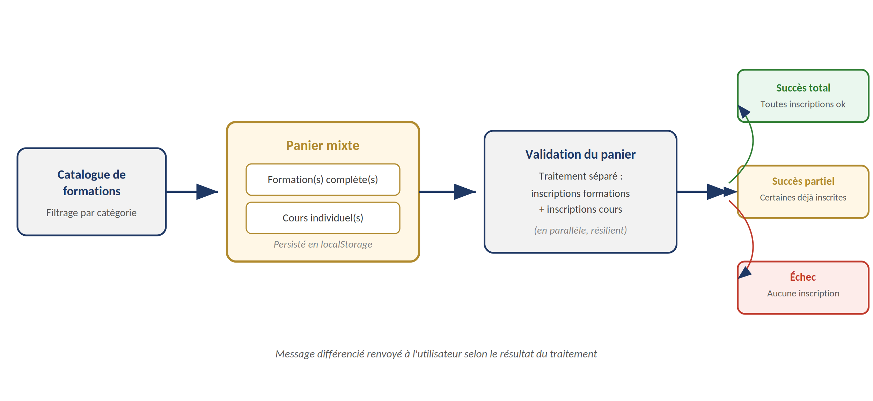
Figure 2.2. Processus d'inscription à une formation ou à un cours

2.5 Besoins non-fonctionnels
Au-delà des fonctionnalités métier décrites précédemment, la plateforme TZ Prime Solutions doit satisfaire un ensemble d'exigences de qualité, résumées dans le tableau 2.2.
Besoin non-fonctionnel | Description
Sécurité | L'accès aux fonctionnalités est protégé par un mécanisme d'authentification basé sur un jeton (token), transmis dans l'en-tête des requêtes. Les actions sensibles (création, modification, suppression) sont restreintes selon le rôle de l'utilisateur.
Performance | Les données nécessaires à l'affichage d'une page (par exemple, les salles, emplacements, tables et réservations du module Co-Working) sont récupérées en parallèle afin de réduire le temps de chargement perçu par l'utilisateur.
Ergonomie et utilisabilité | L'interface doit être intuitive, organisée par onglets thématiques, avec des retours visuels clairs (messages de succès, d'erreur, badges de statut colorés) pour guider l'utilisateur dans ses actions.
Disponibilité en temps réel | Le statut des ressources de coworking (Libre, Occupée, Réservée) et des inscriptions doit refléter l'état réel du système à tout moment, afin d'éviter les conflits de réservation.
Portabilité | L'application, développée sous forme de Single Page Application (SPA) avec React, doit être accessible depuis différents navigateurs web modernes, sans installation préalable.
Maintenabilité | Le code est organisé en composants réutilisables et modulaires (un composant dédié par module fonctionnel), afin de faciliter les évolutions futures de la plateforme.
Scalabilité | L'architecture (frontend React / backend Node.js / API REST) doit permettre l'ajout futur de nouveaux modules ou de nouvelles ressources sans remise en cause de la structure existante.
Cohérence des données | Toute action de réservation ou d'inscription doit être immédiatement répercutée dans la base de données, afin de garantir que tous les utilisateurs disposent d'une vision cohérente de l'état du système.
Table 2.2 – Besoins non-fonctionnels

2.6 Conclusion
Ce chapitre a permis de poser les bases fonctionnelles de la plateforme TZ Prime Solutions. Nous avons d'abord synthétisé les besoins issus de l'analyse de l'existant, puis identifié les différents acteurs amenés à interagir avec le système. Nous avons ensuite détaillé les spécifications fonctionnelles des deux modules principaux, Co-Working et Formation, en mettant l'accent sur leurs mécanismes propres : la hiérarchie Salle/Emplacement/Table et le cycle de validation des réservations d'une part, le catalogue par catégories et le panier mixte d'inscription d'autre part. Enfin, nous avons énuméré les besoins non-fonctionnels garantissant la qualité globale de la solution. Le chapitre suivant sera consacré à la conception de la solution, à travers la définition de l'architecture technique et du schéma de la base de données.

Chapitre 3
Conception de la solution
Ce chapitre présente l'ensemble des décisions de conception qui sous-tendent le Système de Formations. Nous y détaillons l'architecture technique adoptée, la modélisation de la base de données issue du diagramme de classes UML, ainsi que la logique métier orchestrant les interactions entre les différents modules fonctionnels.

3.1 Architecture technique
L'architecture du système repose sur un modèle multicouches (n-tiers) qui sépare clairement les responsabilités entre la présentation, la logique métier et la persistance des données. Ce choix architectural garantit la maintenabilité, l'évolutivité et la testabilité de l'application.

3.1.1 Vue d'ensemble des couches
Le système est structuré autour de trois couches principales :
- Couche Présentation (Front-end) : interface utilisateur accessible via navigateur web, permettant aux Utilisateurs, Admins et SuperAdmins d'interagir avec le système selon leurs droits respectifs.
- Couche Métier (Back-end) : API REST assurant le traitement des règles métier, la gestion des sessions d'authentification (token JWT), le contrôle d'accès basé sur les rôles (RBAC) et l'orchestration des workflows.
- Couche Données (Persistance) : base de données relationnelle stockant l'ensemble des entités du domaine — Utilisateurs, Formations, Inscriptions, Réservations, Salles, Espaces, Centres et Packs.

3.1.2 Acteurs et rôles du système
Le diagramme des cas d'utilisation ci-dessous illustre les trois niveaux d'acteurs identifiés et leurs interactions avec le système :

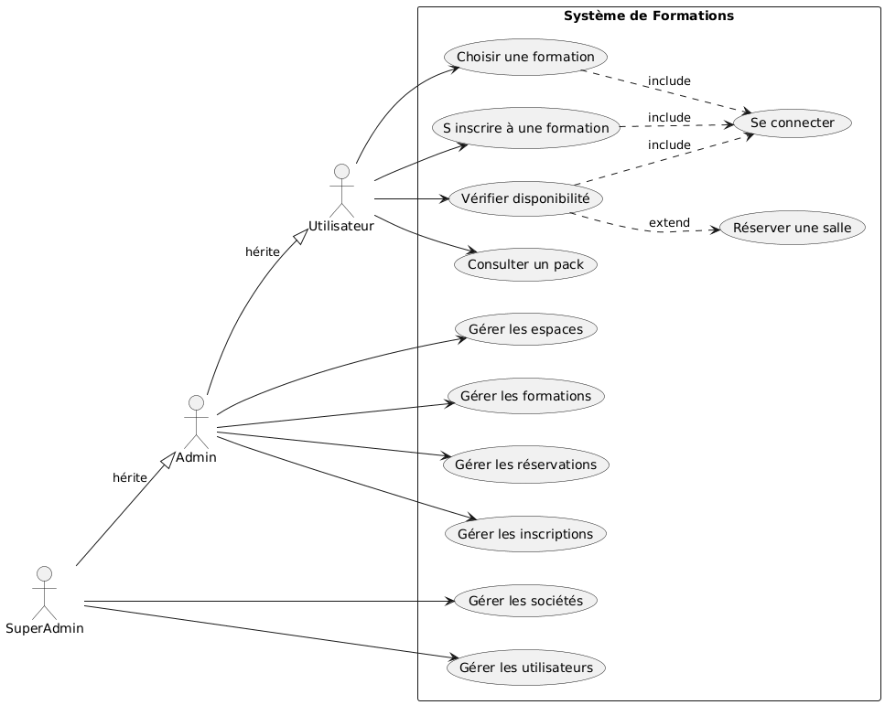
Figure 3.1. Diagramme des cas d'utilisation du Système de Formations
Utilisateur | Acteur de base pouvant choisir et s'inscrire à une formation, vérifier la disponibilité d'une salle et consulter un pack. Toute action nécessite une connexion préalable (include → Se connecter).

Admin | Hérite des droits Utilisateur et dispose en plus des fonctions de gestion : espaces, formations, réservations et inscriptions.

SuperAdmin | Hérite des droits Admin et dispose des droits exclusifs de gestion des sociétés et des utilisateurs.

3.1.3 Principes d'authentification et de sécurité
Le mécanisme d'authentification s'appuie sur la classe Authentification qui génère un token JWT à durée limitée. Chaque requête vers les ressources protégées doit présenter un token valide ; la méthode invalider() permet de révoquer une session. Le contrôle d'accès est appliqué côté serveur en fonction du rôle de l'utilisateur connecté (role stocké dans la classe Admin).

3.2 Conception de la base de données et schéma relationnel
Le schéma relationnel est directement dérivé du diagramme de classes UML présenté ci-dessous. Chaque classe persistante correspond à une table, les associations sont traduites en clés étrangères et les multiplicités définissent les contraintes d'intégrité référentielle.

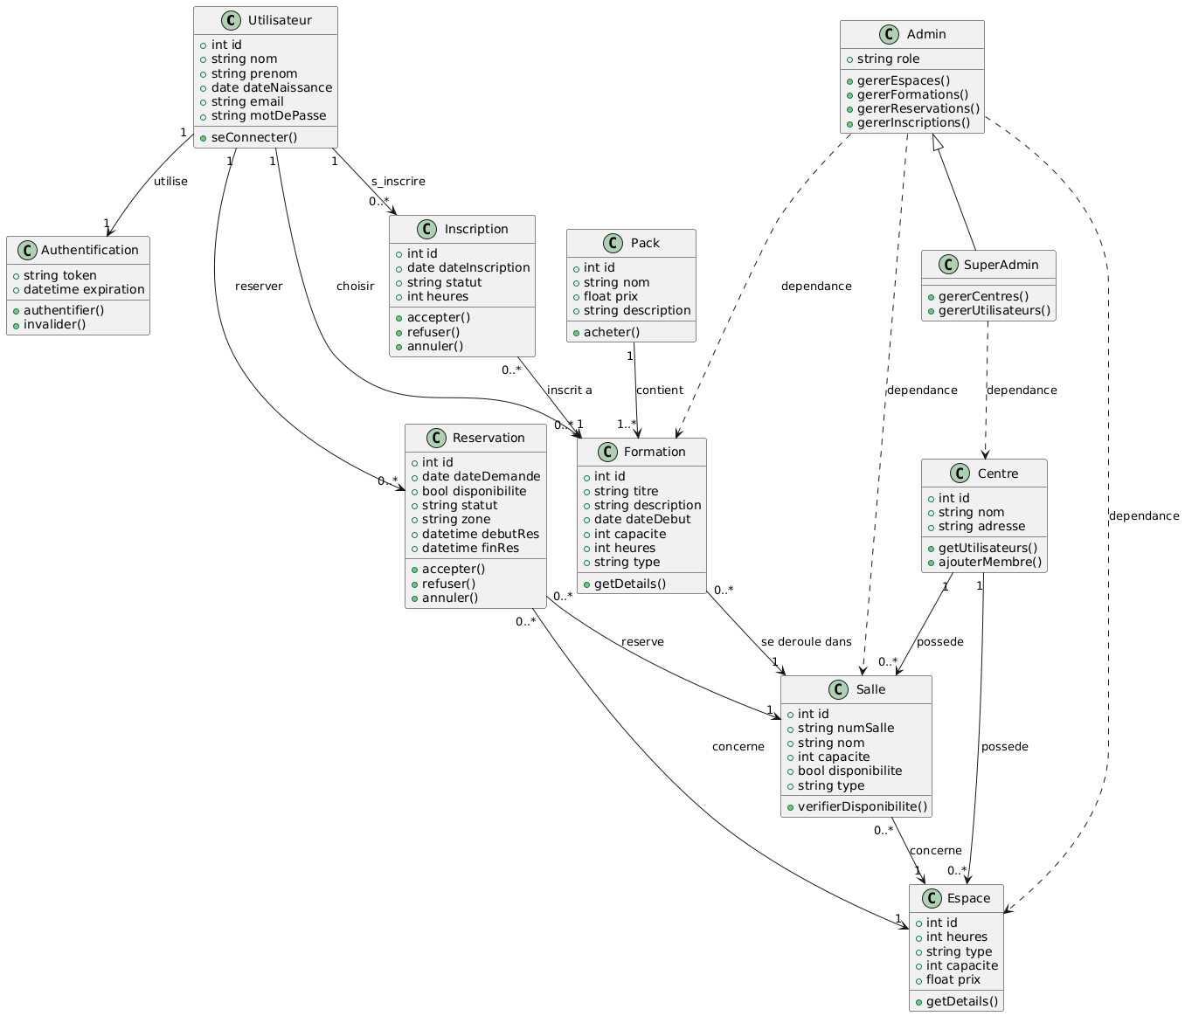
Figure 3.2. Diagramme de classes UML du Système de Formations

3.2.1 Tables principales
Le schéma comprend neuf entités principales dont les définitions sont détaillées ci-après.

Table : utilisateur
Champ | Type | Contrainte | Description
id | INT | PK / AUTO_INCREMENT | Identifiant unique
nom | VARCHAR(100) | NOT NULL | Nom de famille
prenom | VARCHAR(100) | NOT NULL | Prénom
dateNaissance | DATE |  | Date de naissance
email | VARCHAR(150) | NOT NULL / UNIQUE | Adresse e-mail
motDePasse | VARCHAR(255) | NOT NULL | Mot de passe haché

Table : authentification
Champ | Type | Contrainte | Description
id | INT | PK / AUTO_INCREMENT | Identifiant de session
token | VARCHAR(512) | NOT NULL | Token JWT
expiration | DATETIME | NOT NULL | Date/heure d'expiration
utilisateur_id | INT | FK → utilisateur.id | Propriétaire du token

Table : formation
Champ | Type | Contrainte | Description
id | INT | PK / AUTO_INCREMENT | Identifiant unique
titre | VARCHAR(200) | NOT NULL | Intitulé de la formation
description | TEXT |  | Description détaillée
dateDebut | DATE | NOT NULL | Date de début
capacite | INT | NOT NULL | Nombre max. de participants
heures | INT | NOT NULL | Durée en heures
type | VARCHAR(50) |  | Présentiel / distanciel / mixte
salle_id | INT | FK → salle.id | Salle d'accueil

Table : inscription
Champ | Type | Contrainte | Description
id | INT | PK / AUTO_INCREMENT | Identifiant unique
dateInscription | DATE | NOT NULL | Date de la demande
statut | VARCHAR(30) | NOT NULL | En attente / Acceptée / Refusée
heures | INT |  | Heures validées
utilisateur_id | INT | FK → utilisateur.id | Candidat
formation_id | INT | FK → formation.id | Formation ciblée

Table : reservation
Champ | Type | Contrainte | Description
id | INT | PK / AUTO_INCREMENT | Identifiant unique
dateDemande | DATE | NOT NULL | Date de la demande
disponibilite | BOOLEAN | NOT NULL | Disponibilité confirmée
statut | VARCHAR(30) | NOT NULL | En attente / Acceptée / Refusée
zone | VARCHAR(100) |  | Zone géographique
debutRes | DATETIME | NOT NULL | Début de réservation
finRes | DATETIME | NOT NULL | Fin de réservation
utilisateur_id | INT | FK → utilisateur.id | Demandeur
salle_id | INT | FK → salle.id | Salle réservée
formation_id | INT | FK → formation.id | Formation concernée

Table : salle
Champ | Type | Contrainte | Description
id | INT | PK / AUTO_INCREMENT | Identifiant unique
numSalle | VARCHAR(20) | NOT NULL / UNIQUE | Numéro de salle
nom | VARCHAR(100) | NOT NULL | Nom de la salle
capacite | INT | NOT NULL | Capacité d'accueil
disponibilite | BOOLEAN | NOT NULL | Disponible ou non
type | VARCHAR(50) |  | Amphi / TD / TP...
centre_id | INT | FK → centre.id | Centre propriétaire

Table : espace
Champ | Type | Contrainte | Description
id | INT | PK / AUTO_INCREMENT | Identifiant unique
heures | INT |  | Créneaux disponibles
type | VARCHAR(50) |  | Type d'espace
capacite | INT |  | Capacité
prix | FLOAT |  | Tarif horaire
salle_id | INT | FK → salle.id | Salle parente
centre_id | INT | FK → centre.id | Centre propriétaire

Table : pack
Champ | Type | Contrainte | Description
id | INT | PK / AUTO_INCREMENT | Identifiant unique
nom | VARCHAR(100) | NOT NULL | Nom du pack
prix | FLOAT | NOT NULL | Prix TTC
description | TEXT |  | Contenu du pack

Table : centre
Champ | Type | Contrainte | Description
id | INT | PK / AUTO_INCREMENT | Identifiant unique
nom | VARCHAR(150) | NOT NULL | Nom du centre
adresse | TEXT | NOT NULL | Adresse complète

3.3 Logique métier et relations inter-modules
La logique métier orchestre les interactions entre les modules du système. Cette section décrit les flux principaux à travers le diagramme de séquence ainsi que les règles de gestion associées.

3.3.1 Diagramme de séquence – Inscription à une formation
Le diagramme de séquence ci-dessous modélise le scénario nominal d'inscription d'un utilisateur à une formation, depuis l'authentification jusqu'à la confirmation ou le refus par l'administrateur.

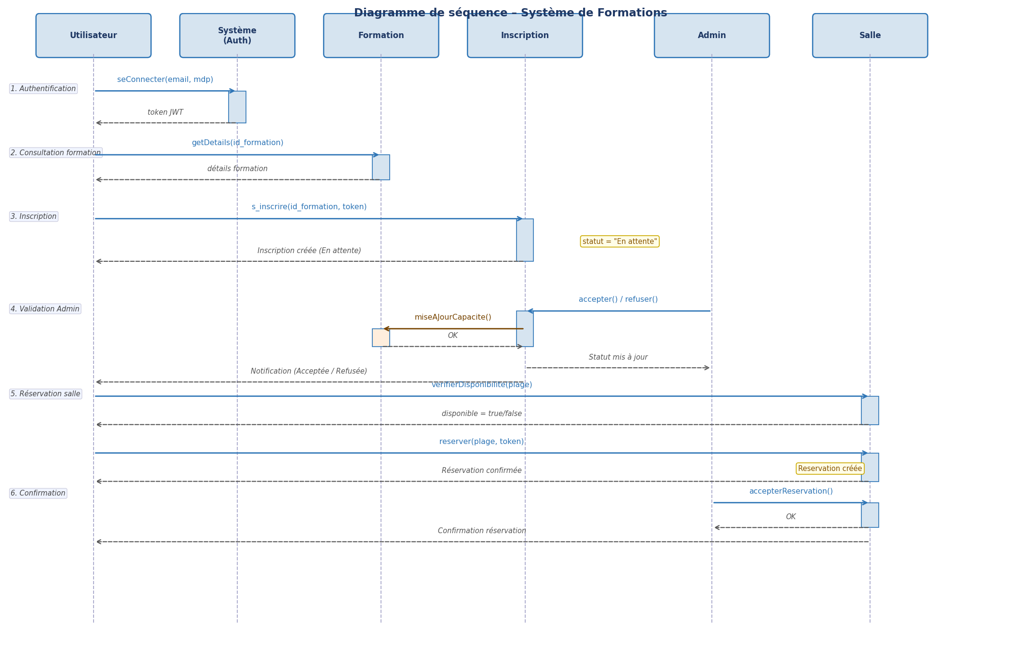
Figure 3.3. Diagramme de séquence : Inscription à une formation

3.3.2 Flux d'inscription à une formation
Le processus d'inscription suit les étapes suivantes :
- L'utilisateur s'authentifie via seConnecter() ; le système génère un token JWT (Authentification).
- L'utilisateur consulte les formations disponibles et en choisit une (choisir).
- Une inscription est créée avec le statut « En attente » (s_inscrire → Inscription).
- L'Admin examine la demande et invoque accepter() ou refuser() sur l'objet Inscription.
- En cas d'acceptation, la capacité de la Formation est décrémentée et l'utilisateur est notifié.

3.3.3 Flux de réservation de salle
La réservation d'une salle est un processus étendu (extend) du cas « Vérifier disponibilité » :
- L'utilisateur appelle verifierDisponibilite() sur la Salle cible pour une plage horaire donnée.
- Si la salle est disponible (disponibilite = true), une Reservation est créée à l'état « En attente ».
- L'Admin valide ou rejette la réservation via accepter() / refuser() / annuler().
- La disponibilité de la salle est mise à jour en conséquence.

3.3.4 Relations inter-modules et dépendances
Les dépendances entre modules reflètent la hiérarchie organisationnelle du système :
- Le SuperAdmin supervise les Centres ; chaque Centre possède des Salles et des Espaces.
- L'Admin gère les Formations, Inscriptions, Réservations et Espaces au sein de son périmètre.
- Une Formation se déroule dans une Salle et peut être contenue dans un Pack.
- Une Réservation concerne à la fois une Salle et une Formation, et est liée à un Espace.
- L'Authentification est utilisée par l'Utilisateur pour sécuriser toutes ses interactions.

3.3.5 Règles de gestion principales
Règle | Description
RG-01 | Un utilisateur ne peut s'inscrire à une formation que s'il est authentifié (token valide non expiré).
RG-02 | Une formation ne peut excéder sa capacité maximale ; toute inscription supplémentaire est refusée automatiquement.
RG-03 | Une salle ne peut être réservée que si disponibilite = true sur la plage horaire demandée.
RG-04 | Seul un Admin ou SuperAdmin peut accepter, refuser ou annuler une inscription ou une réservation.
RG-05 | Un Pack peut contenir plusieurs formations (1..*) ; une formation peut appartenir à un seul pack (0..1).
RG-06 | Un Centre possède au moins une Salle ; une Salle appartient à un seul Centre.
RG-07 | Le SuperAdmin est le seul à pouvoir créer ou supprimer des centres et des utilisateurs.

Conclusion
Ce chapitre a permis de formaliser l'ensemble des décisions de conception du Système de Formations. L'architecture multicouches adoptée assure une séparation nette des responsabilités. Le schéma relationnel, fidèle au diagramme de classes UML, garantit l'intégrité des données et la cohérence des associations entre entités. Enfin, la logique métier décrite à travers les diagrammes de séquence et les règles de gestion constitue le socle fonctionnel sur lequel reposera l'implémentation présentée au chapitre suivant.

Chapitre 4
Réalisation technique

4.1. Environnement de developpement et stack technologique

Le projet TZ Prime Solutions repose sur une architecture moderne de type Single Page Application (SPA) cote client, couplee a une API REST cote serveur. Ce choix architectural garantit une separation claire des responsabilites, une fluidite de navigation et une maintenabilite optimale.

4.1.1. Architecture generale

Architecture retenue : Client SPA (React) <-> API REST (Node.js/Express) <-> Base de donnees (MySQL). Communication via JWT Bearer Token pour toutes les requetes authentifiees.

L'application est structuree en trois couches distinctes :
- Couche presentation : React.js avec React Router DOM v6 pour la navigation cote client
- Couche logique metier : Node.js + Express.js exposant des endpoints REST securises
- Couche donnees : Base de donnees relationnelle MySQL avec un ORM pour la gestion des entites

4.1.2. Stack Frontend

Framework UI  React.js 18 — Functional Components + Hooks | Routage  React Router DOM v6 — Navigate, useNavigate, useParams
Gestion d'etat  useState, useEffect, useCallback — etat local React | Styling  CSS Modules personnalises + Inline styles dynamiques
Communication API  fetch() natif avec JWT Bearer Token dans les headers | Persistance locale  localStorage — panier formations, historique achats

4.1.3. Stack Backend

Environnement  Node.js + Express.js | Authentification  JWT (JSON Web Tokens) — emission et verification
Base de donnees  MySQL — gestion relationnelle des entites | Endpoint de base  http://localhost:5000/api
Securite  Authorization Bearer Token — middleware de verification | CORS & Headers  Content-Type: application/json sur toutes les requetes

4.1.4. Outils de developpement

Editeur  Visual Studio Code | Versionning  Git / GitHub
Gestion de paquets  npm | Debogage  React DevTools + Console navigateur
Test API  Postman / Thunder Client | Format de donnees  JSON — echanges client/serveur standardises

4.2. Developpement du Frontend (Single Page Application)

L'interface utilisateur de TZ Prime Solutions est developpee en tant que Single Page Application, offrant une navigation fluide sans rechargement de page. Le frontend est articule autour de plusieurs composants principaux, chacun gerant un perimetre fonctionnel precis.

4.2.1. Architecture des composants React

Composant | Route | Role principal
ChooseServices | /choose-services | Page d'accueil post-connexion — selection du service
Formation | /formation | Catalogue des formations avec filtres et panier
FormationDetail | /formation/:id | Detail d'une formation et ses cours individuels
Coworking | /coworking | Gestion des salles, emplacements et tables
DashboardRouter | /admin ou /superadmin | Routeur de dashboard selon le role utilisateur
AdminDashboard | /admin & /superadmin | Panneau d'administration complet multi-onglets

4.2.2. Composant ChooseServices — Page d'accueil

Le composant ChooseServices constitue le point d'entree de l'application apres l'authentification. Il adapte dynamiquement son interface selon le role de l'utilisateur connecte.

- Detection du role : distinction entre user, admin et superadmin via user.role
- Navigation conditionnelle : affichage du bouton Dashboard Admin ou SuperAdmin uniquement pour les profils privilegies
- Design en cartes : deux services presentes (Formation et Coworking) avec navigation directe via onClick
- Deconnexion : reset de l'etat utilisateur et redirection vers /login

4.2.3. Composant Formation — Catalogue et Panier

Le composant Formation gere l'affichage du catalogue de formations recuperees depuis l'API, ainsi qu'un systeme de panier persistant base sur localStorage.

Flux de donnees principal
- Recuperation des formations : GET /api/formations avec headers JWT
- Filtrage par categorie : Tech, Creatif, Business, IA & Data, Entrepreneuriat & Startup
- Assignation d'icones dynamiques : analyse du titre et du tag de chaque formation
- Gestion du panier : localStorage avec cle cart_{userId} pour persistance inter-sessions

Systeme de panier
- Ajout/retrait d'une formation : toggleCart() avec verification de presence par id + _type
- Types d'articles supportes : formation (formation complete) et course (cours individuel)
- Persistance cross-composant : synchronisation via evenement storage entre Formation et FormationDetail
- Drawer lateral anime : affichage coulissant (slideInRight) avec recapitulatif et total TND

Processus de checkout
- Endpoint formations : POST /api/formations/inscrire-multiple avec tableau formationIds
- Endpoint cours individuels : POST /api/formations/{id}/cours/{courseId}/inscrire
- Gestion des conflits : detection des doublons (statut 409), feedback utilisateur differencie
- Resultat : vidage du panier, notification de succes, rechargement des donnees

4.2.4. Composant FormationDetail — Detail et Programmes

Le composant FormationDetail affiche le detail d'une formation specifique identifiee par son ID dans l'URL (useParams), ainsi que la liste de ses cours individuels.

- Recuperation : GET /api/formations/:id avec gestion du cas 404 (notFound state)
- Programmes statiques : objet coursesByCategory indexe par categorie DB (Tech, Creatif, Business, IA & Data...)
- Panier partage : meme cle localStorage cart_{userId} que Formation.jsx — coherence des donnees
- Niveaux de cours : Debutant (vert), Intermediaire (bleu), Avance (violet) avec color-coding
- Double ajout panier : formation complete OU cours individuel unitairement

Point technique notable : la synchronisation du panier entre Formation.jsx et FormationDetail.jsx s'appuie sur l'evenement natif window 'storage', permettant une mise a jour reactive sans context global ni Redux.

4.2.5. Composant Coworking — Espaces de travail

Le composant Coworking gere l'ensemble des operations relatives aux espaces de coworking : salles, emplacements, tables et reservations utilisateur.

Entites gerees
- Salles : entites principales avec capacite et statut disponible/indisponible
- Emplacements : zones au sein d'une salle, reliees par salle_id
- Tables : unites reservables, reliees a un emplacement, avec statut Libre / Occupee / Reservee
- Reservations : creees par l'utilisateur avec statut en_attente — validees par un admin

Gestion des droits
- Mode utilisateur : visualisation + bouton Reserver sur les entites disponibles, onglet Mes Reservations
- Mode admin : CRUD complet (Ajouter / Modifier / Supprimer), sans onglet Mes Reservations
- Detection du role : isAdmin = user.role === 'admin' || user.role === 'superadmin'

Flux de reservation utilisateur
POST /api/coworking/reservations
Body: { type, item_id, item_nom, date, heure_debut, heure_fin, statut: 'en_attente', table_ids }

- Modale de reservation : selection de la date, heure debut/fin, tables disponibles (pour les salles)
- Selection multiple de tables : interface checkbox pour choisir les tables au sein d'une salle
- Annulation : DELETE /api/coworking/reservations/:id depuis l'onglet Mes Reservations

4.2.6. Routage et navigation — DashboardRouter

Le composant DashboardRouter implemente un pattern de routage base sur les roles, permettant d'afficher le dashboard approprie selon le profil connecte.

Role | Composant affiche | Comportement si non autorise
superadmin | SuperAdminDashboard | —
admin | AdminDashboard | —
user / non defini | Navigate to /choose-services | Redirection automatique
non connecte | Navigate to /login | Redirection authentification

4.3. Interface d'administration (Dashboard)

Le Dashboard d'administration constitue le coeur operationnel de la plateforme TZ Prime Solutions. Accessible aux profils admin et superadmin, il centralise la gestion de l'ensemble des donnees et actions administratives via une interface a onglets.

4.3.1. Architecture du Dashboard

Le composant AdminDashboard est un composant React monolithique de grande taille, gerant l'ensemble des entites via un systeme d'onglets. Il exploite les hooks useState, useEffect et useCallback pour la gestion d'etat et les effets de bord.

Donnees chargees au montage
- Utilisateurs : GET /api/admin/users
- Reservations coworking : GET /api/coworking/reservations
- Inscriptions formations : GET /api/formations/inscriptions/all
- Historique achats : lecture depuis localStorage (cle tz_purchases_history)

Optimisation : le chargement initial utilise Promise.all() pour paralleliser les 3 requetes API, reduisant le temps d'attente global vs. des appels sequentiels.

4.3.2. Systeme d'onglets — 6 sections fonctionnelles

Onglet | Contenu principal | Badge
Utilisateurs | Tableau CRUD des comptes utilisateurs | Nombre total
Reservations | Demandes en attente de validation coworking | En attente
Inscriptions | Demandes en attente de validation formation | En attente
Achats | Historique des commandes formations | Total commandes
Historique | Decisions prises (acceptees + refusees) | Nombre entrees
Statistiques | KPIs, graphiques barres, donut statuts | —

4.3.3. Onglet Utilisateurs — CRUD Complet

L'onglet Utilisateurs offre une gestion complete des comptes avec recherche, filtres et actions directes.

Filtres disponibles
- Recherche textuelle : filtrage en temps reel sur name et email
- Filtre par role : Tous / Utilisateur / Admin / Superadmin
- Filtre par statut : Tous / Actif / Inactif / Suspendu

Actions disponibles selon le role
Action | Admin | SuperAdmin | Endpoint
Modifier utilisateur | Oui | Oui | PUT /api/admin/users/:id/statut
Suspendre/Activer | Oui | Oui | PUT /api/admin/users/:id/statut
Changer le role | Non | Oui | PUT /api/admin/users/:id/role
Supprimer definitivement | Non | Oui | DELETE /api/admin/users/:id

4.3.4. Onglets Reservations & Inscriptions

Ces deux onglets affichent exclusivement les demandes en statut en_attente, offrant des actions binaires d'acceptation ou de refus.

- Separation active/historique : les demandes traitees migrent automatiquement dans l'onglet Historique
- Accepter : PUT /api/coworking/reservations/:id/statut avec body { statut: 'acceptee' }
- Refuser : PUT /api/coworking/reservations/:id/statut avec body { statut: 'refusee' }
- Supprimer (superadmin) : DELETE /api/coworking/reservations/:id
- Interface visuelle : bordure gauche orange (#f59e0b) pour les elements en attente

4.3.5. Onglet Achats — Commandes Formations

L'onglet Achats presente l'historique des commandes de formations, stocke localement dans localStorage sous la cle tz_purchases_history.

- Affichage des articles : liste des formations/cours achetes par commande avec prix unitaire
- Statuts de commande : En attente / Accepte / Refuse avec color-coding
- Actions admin : Accepter / Refuser depuis la vue admin sans appel API (mise a jour locale)
- Purge SuperAdmin : bouton Vider permettant de supprimer tout l'historique localStorage

4.3.6. Onglet Historique — Decisions

L'onglet Historique centralise toutes les decisions prises sur les reservations et inscriptions, avec un systeme de filtres combinables.

- Filtre par type : Tous / Reservations / Inscriptions
- Filtre par statut : Tous / Acceptes / Refuses
- Tri chronologique : par date created_at decroissante — plus recent en premier
- Merge des listes : historyReservations + historyInscriptions taguees par _kind pour le rendu

4.3.7. Onglet Statistiques — KPIs et Graphiques

L'onglet Statistiques propose des visualisations CSS pures sans bibliotheque externe, offrant un apercu synthetique de l'activite de la plateforme.

Visualisation | Donnees presentees | Technique CSS
Bar chart — Roles | Nombre de users / admins / superadmins | width: % calcule dynamiquement
Donut chart — Statuts | Actifs / Inactifs / Suspendus en % | conic-gradient CSS dynamique
Bar chart — Activite | KPIs plateforme globaux | width: % sur max normalise
Tableau derniers inscrits | 8 derniers utilisateurs par date | Tri .sort() + .slice(0,8)

Technique avancee : le donut chart est genere par calcul des degres proportionnels pour chaque segment, composant dynamiquement la valeur CSS conic-gradient sans aucune dependance externe (Chart.js, D3...).

4.3.8. Differenciation Admin / SuperAdmin

Le dashboard adapte visuellement et fonctionnellement son interface selon que l'utilisateur est admin ou superadmin.

Aspect | Admin | SuperAdmin
Theme couleur navbar | Bleu (#1a6fc4) | Violet/Purple (#7c3aed)
Badge de role | Bleu standard | Degrade violet/rose
Suppression utilisateur | Non disponible | Disponible
Changement de role | Non disponible | Disponible
Purge historique achats | Non disponible | Bouton Vider affiche

4.4. Implementation des flux critiques

Cette section detaille l'implementation technique des flux fonctionnels les plus complexes de la plateforme, en analysant les interactions frontend/backend, la gestion des etats React et les strategies de robustesse mises en place.

4.4.1. Flux d'authentification et gestion des roles

L'authentification est basee sur JWT. Apres connexion reussie, le token est stocke dans localStorage et inclus dans chaque requete via les headers HTTP.

Implementation des headers d'authentification
const authHeaders = () => ({
"Content-Type": "application/json",
Authorization: `Bearer ${localStorage.getItem("token")}`,
});

Cycle de vie de la session
- Connexion : stockage du token JWT + objet user dans le state React parent
- Navigation protegee : DashboardRouter verifie user avant de rendre tout composant dashboard
- Deconnexion : setUser(null) + navigate('/login') — le token localStorage est invalide
- Autorisation dynamique : chaque composant verifie user.role pour afficher/masquer les fonctionnalites

4.4.2. Flux de reservation coworking — de l'utilisateur a l'admin

Le flux de reservation implique plusieurs composants et suit un cycle complet de validation administrative.

Etapes du flux
- Etape 1 — Decouverte : l'utilisateur navigue dans l'onglet Salles ou Tables du composant Coworking
- Etape 2 — Modale : clic sur 'Reserver' -> ouverture de la modale avec selection date/heure/tables
- Etape 3 — Soumission : POST /api/coworking/reservations avec statut 'en_attente'
- Etape 4 — Attente : la reservation apparait dans 'Mes Reservations' avec badge en attente
- Etape 5 — Action admin : l'admin voit la demande dans l'onglet Reservations du dashboard
- Etape 6 — Decision : PUT /api/coworking/reservations/:id/statut -> 'acceptee' ou 'refusee'
- Etape 7 — Migration : la reservation quitte l'onglet actif et rejoint l'Historique

Contrainte UX importante : l'onglet 'Mes Reservations' est masque pour les administrateurs. Les admins gerent les reservations exclusivement depuis le Dashboard Admin.

4.4.3. Flux d'inscription aux formations — Panier et validation

Phase 1 — Ajout au panier
- Deux modes d'ajout : formation complete (toggleCart) ou cours individuel (toggleCourseCart)
- Cle de deduplification : id + _type pour les formations, _cartKey (course-{formId}-{courseId}) pour les cours
- Persistance : localStorage.setItem(cartKey, JSON.stringify(cart)) a chaque modification
- Synchronisation cross-page : window.addEventListener('storage', ...) pour les changements depuis d'autres onglets

Phase 2 — Checkout (handleCheckout)
POST /api/formations/inscrire-multiple
Body: { formationIds: [1, 3, 7] }
POST /api/formations/:formationId/cours/:courseId/inscrire

- Parallelisation : Promise.allSettled() pour traiter simultanement toutes les inscriptions
- Gestion des doublons : statut HTTP 409 -> message 'deja inscrit' sans bloquer les autres inscriptions
- Post-checkout : vidage du panier + localStorage.removeItem() + notification succes

Phase 3 — Validation admin
- Les inscriptions apparaissent dans l'onglet Inscriptions du Dashboard en statut 'en_attente'
- L'admin accepte ou refuse via PUT /api/formations/inscriptions/:id/statut
- Apres traitement, l'inscription migre dans l'Historique avec son statut definitif

4.4.4. Gestion des notifications et feedback utilisateur

La plateforme utilise un systeme de toast notifications personnalise, evitant toute dependance a des bibliotheques tierces.

Implementation dans AdminDashboard
const showToast = (msg, type = 'success') => {
setToast({ msg, type });
setTimeout(() => setToast(null), 3500);
};

- Types supportes : success (vert) et error (rouge)
- Duree d'affichage : 3500ms — auto-disparition via setTimeout
- Positionnement : overlay fixe — visible quelle que soit la position de scroll
- Messages contextuels : differents selon l'action (creation, modification, acceptation, refus, suppression)

4.4.5. Gestion d'etat global et flux de donnees

La gestion d'etat de l'application repose sur les hooks React natifs, sans necessiter Redux ou Context API.

Etat | Hook/Mecanisme | Composant(s) concerne(s) | Persistance
Utilisateur connecte | useState (root App) | Tous via props | Session React
Panier formations | useState + localStorage | Formation, FormationDetail | localStorage
Historique achats | useState + localStorage | AdminDashboard (Achats) | localStorage
Token JWT | localStorage | authHeaders() — tous | localStorage
Donnees API | useState + useCallback | Composants individuels | State React
Onglet actif dashboard | useState (activeTab) | AdminDashboard | Session React

4.4.6. Modaux et formulaires CRUD

Les operations de creation et modification d'entites utilisent un composant Modal generique reutilise dans tous les contextes.

- Composant Modal generique : wrapper { title, onClose, children } avec overlay et fermeture
- Etat de formulaire : objet form gere par useState avec mise a jour partielle via setForm
- Validation inline : verification des champs obligatoires avant l'appel API avec toast d'erreur
- Confirmation suppression : modal de confirmation distincte avec message d'alerte irreversibilite

Synthese du Chapitre 4

Ce chapitre a detaille la realisation technique complete de la plateforme TZ Prime Solutions, depuis le choix de la stack jusqu'a l'implementation des flux fonctionnels critiques.

La realisation technique de la plateforme TZ Prime Solutions illustre une approche moderne et pragmatique du developpement web full-stack :

- Architecture SPA React avec routage cote client et separation nette des composants par domaine fonctionnel
- Securite par JWT avec controle des acces granulaire (user / admin / superadmin) a tous les niveaux
- Flux de reservation et d'inscription complets avec cycle de vie en_attente -> acceptee/refusee
- Dashboard d'administration riche en fonctionnalites, differencie visuellement selon le niveau d'acces
- Systeme de panier persistant cross-composant via localStorage et synchronisation par evenements natifs
- Visualisations statistiques CSS pures, sans dependance externe, maintenant la legerete du bundle

L'ensemble de ces choix techniques reflète une priorité accordée à la maintenabilité, la séparation des préoccupations et l'expérience utilisateur, posant des bases solides pour l'évolution future de la plateforme.

Chapitre 5
Documentation et tests des API

5.1. Introduction

Apres avoir présente, dans le chapitre précédent, la réalisation technique de la plateforme TZ Prime Solutions, ce cinquième chapitre est consacre a la documentation et a la validation de l'API REST développe cote serveur. Nous présenterons dans un premier temps l'ensemble des points d'accès (endpoints) exposes par le Backend, organises par module fonctionnel, ainsi que les niveaux d'accès requis pour chacun d'eux. Nous détaillerons ensuite l'outil utilise pour tester ces endpoints, avant d'illustrer concrètement deux scenarios de test représentatifs : la création d'un compte utilisateur et la consultation des statistiques administratives. Nous clôturerons ce chapitre par une synthèse des mécanismes de sécurité mis en place au niveau de l'API.

5.2 Outils et environnement de test

Les tests des endpoints de l'API ont été réalises a l'aide de Postman, un client HTTP graphique largement utilise pour le développement et la validation d'API REST. Cet outil permet de composer des requêtes HTTP (GET, POST, PUT, DELETE), de configurer les en-têtes et le corps de la requête, de gérer l'authentification via un jeton Bearer, et d'inspecter en détail la réponse renvoyée par le serveur (statut HTTP, temps de réponse, corps JSON).
Le serveur Backend a ete lance localement sur le port 5000 (http://localhost:5000), expose via Express.js. L'ensemble des routes de l'API est préfixe par /api, puis organise par module : /api/auth pour l'authentification, /api/admin pour l'administration, /api/coworking pour la gestion des espaces de coworking, et /api/formations pour la gestion des formations et des inscriptions.

5.3 Documentation des endpoints de l'API

L'API REST de TZ Prime Solutions expose au total une quarantaine d'endpoints repartis sur quatre routeurs Express distincts. Le tableau 5.1 recapitule l'ensemble de ces points d'acces, leur methode HTTP, le niveau d'acces requis (Public, Utilisateur authentifie, Administrateur ou Super administrateur) ainsi qu'une description fonctionnelle succincte.

5.3.1. Module Authentification (/api/auth)

Ce module gere l'inscription, la connexion et la recuperation du profil de l'utilisateur connecte. Les routes /register et /login sont protegees par un rate limiter (20 tentatives par tranche de 15 minutes) afin de prevenir les attaques par force brute. Le mot de passe est hache avec bcrypt (cout 12) et un hachage factice (DUMMY_HASH) est compare en cas d'utilisateur inexistant, afin d'eviter les attaques par mesure du temps de reponse (timing attack).

Tableau 5.1. Endpoints du module Authentification (/api/auth)
Méthode | Endpoint | Accès | Description
POST | /api/auth/register | Public | Créer un nouveau compte utilisateur (rôle 'user' par défaut)
POST | /api/auth/login | Public | Authentifier un utilisateur et générer un jeton JWT
GET | /api/auth/me | Utilisateur | Récupérer le profil de l'utilisateur connecté

5.3.2. Module Administration (/api/admin)

Ce module regroupe les fonctionnalites reservees aux administrateurs et super administrateurs : gestion des utilisateurs (consultation, changement de statut, changement de role, suppression) ainsi que la consultation des statistiques globales de la plateforme (nombre d'utilisateurs, de formations, de salles, de tables, de reservations et d'inscriptions). Les operations sensibles, telles que le changement de role ou la suppression d'un compte, sont reservees au super administrateur et incluent des garde-fous empechant la suppression ou la retrogradation du dernier super administrateur, ainsi que la modification de son propre compte.

Tableau 5.2. Endpoints du module Administration (/api/admin)
Méthode | Endpoint | Accès | Description
GET | /api/admin/users | Admin | Lister tous les utilisateurs de la plateforme
PUT | /api/admin/users/:id/statut | Admin | Changer le statut d'un utilisateur (actif/inactif/suspendu)
PUT | /api/admin/users/:id/role | Super admin | Changer le rôle d'un utilisateur (user/admin/superadmin)
DELETE | /api/admin/users/:id | Super admin | Supprimer définitivement un utilisateur
GET | /api/admin/stats | Admin | Récupérer les statistiques globales de la plateforme

5.3.3. Module Coworking (/api/coworking)

Ce module, le plus volumineux de l'API avec dix-sept endpoints, gere l'ensemble du cycle de vie des ressources de coworking : les salles, les emplacements, les tables, ainsi que les reservations associees. Les operations de creation, modification et suppression des ressources (salles, emplacements, tables) sont reservees aux administrateurs, tandis que la consultation est ouverte a tout utilisateur authentifie. Le flux de reservation suit un cycle de vie en trois etats (en_attente, acceptee, refusee) : une table ou une salle n'est effectivement bloquee qu'apres acceptation explicite de la reservation par un administrateur, via une transaction SQL garantissant la coherence entre la mise a jour du statut de la reservation et la disponibilite de la ressource associee.

Tableau 5.3. Endpoints du module Coworking (/api/coworking)
Méthode | Endpoint | Accès | Description
GET | /api/coworking/salles | Utilisateur | Lister toutes les salles de coworking
POST | /api/coworking/salles | Admin | Créer une nouvelle salle
PUT | /api/coworking/salles/:id | Admin | Modifier une salle existante
DELETE | /api/coworking/salles/:id | Admin | Supprimer une salle
GET | /api/coworking/emplacements | Utilisateur | Lister tous les emplacements (avec nom de la salle)
POST | /api/coworking/emplacements | Admin | Créer un nouvel emplacement
PUT | /api/coworking/emplacements/:id | Admin | Modifier un emplacement existant
DELETE | /api/coworking/emplacements/:id | Admin | Supprimer un emplacement
GET | /api/coworking/tables | Utilisateur | Lister toutes les tables (avec salle/emplacement)
POST | /api/coworking/tables | Admin | Créer une nouvelle table
PUT | /api/coworking/tables/:id | Admin | Modifier une table existante
DELETE | /api/coworking/tables/:id | Admin | Supprimer une table
POST | /api/coworking/reservations | Utilisateur | Créer une réservation (salle ou table)
GET | /api/coworking/reservations/me | Utilisateur | Lister ses propres réservations
GET | /api/coworking/reservations | Admin | Lister toutes les réservations de la plateforme
PUT | /api/coworking/reservations/:id/statut | Admin | Accepter ou refuser une réservation
DELETE | /api/coworking/reservations/:id | Utilisateur/Admin | Annuler une réservation (propriétaire ou admin)

5.3.4. Module Formations (/api/formations)

Ce module gere le catalogue des formations ainsi que les inscriptions des utilisateurs. Il propose, en complement des operations CRUD classiques sur les formations (reservees aux administrateurs), une route specifique d'inscription multiple (/inscrire-multiple) permettant a un utilisateur de s'inscrire simultanement a plusieurs formations en une seule requete, avec gestion transactionnelle des doublons (une formation deja suivie n'est pas re-inscrite et est signalee dans la reponse). Un soin particulier a ete apporte a l'ordre de declaration des routes Express : les routes statiques (/inscriptions/me, /inscrire-multiple, etc.) sont declarees avant les routes parametrees (/:id) afin d'eviter tout conflit de routage.

Tableau 5.4. Endpoints du module Formations (/api/formations)
Méthode | Endpoint | Accès | Description
GET | /api/formations/inscriptions/me | Utilisateur | Lister ses propres inscriptions aux formations
GET | /api/formations/inscriptions/all | Admin | Lister toutes les inscriptions de la plateforme
PUT | /api/formations/inscriptions/:id/statut | Admin | Changer le statut d'une inscription
DELETE | /api/formations/inscriptions/:id | Admin | Supprimer une inscription
POST | /api/formations/inscrire-multiple | Utilisateur | S'inscrire à plusieurs formations en une seule requête
GET | /api/formations | Utilisateur | Lister toutes les formations disponibles
POST | /api/formations | Admin | Créer une nouvelle formation
GET | /api/formations/:id | Utilisateur | Récupérer le détail d'une formation
PUT | /api/formations/:id | Admin | Modifier une formation existante
DELETE | /api/formations/:id | Admin | Supprimer une formation
POST | /api/formations/:id/inscrire | Utilisateur | S'inscrire à une formation donnée
DELETE | /api/formations/:id/desinscrire | Utilisateur | Se désinscrire d'une formation

5.4 Tests fonctionnels illustres

Afin d'illustrer concretement le fonctionnement de l'API, deux scenarios de test representatifs sont presentes ci-dessous : la creation d'un compte utilisateur via le module d'authentification, et la consultation des statistiques administratives via une route protegee par jeton JWT.

5.4.1. Test de creation de compte (POST /api/auth/register)

La requete POST est envoyee a l'URL http://localhost:5000/api/auth/register avec un corps JSON contenant le nom, l'email et le mot de passe du nouvel utilisateur. Le serveur repond avec un statut 201 Created, accompagne d'un message de confirmation, du jeton JWT genere et des informations de l'utilisateur cree (avec le role 'user' attribue par defaut). La figure 5.1 illustre ce test realise sous Postman.

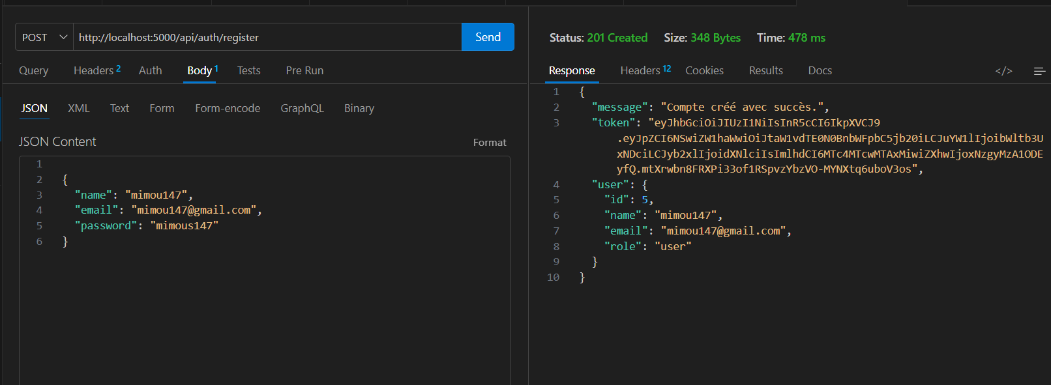
Figure 5.1. Test Postman de la route POST /api/auth/register (statut 201 Created)

5.4.2. Test d'acces aux statistiques administratives (GET /api/admin/stats)

La requete GET est envoyee a l'URL http://localhost:5000/api/admin/stats avec un en-tete d'autorisation de type Bearer Token, contenant le jeton JWT obtenu lors de la connexion d'un compte administrateur. Le middleware authMiddleware verifie la validite du jeton, puis adminMiddleware verifie que le role de l'utilisateur autorise l'acces a cette route. Le serveur repond avec un statut 200 OK et un objet JSON contenant les compteurs globaux (utilisateurs, formations, salles, tables, reservations, inscriptions) ainsi que les cinq dernieres reservations et inscriptions enregistrees. La figure 5.2 illustre ce test.

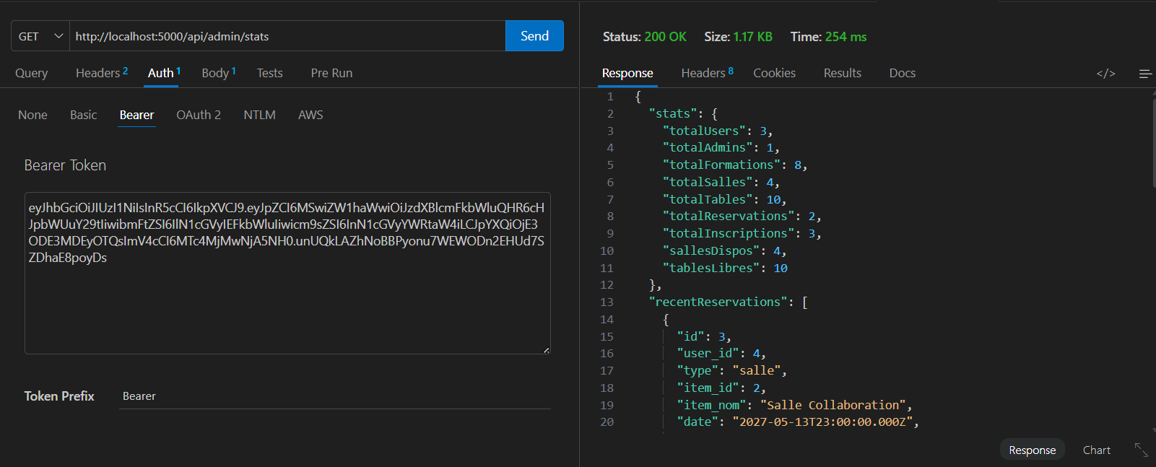
Figure 5.2. Test Postman de la route GET /api/admin/stats (statut 200 OK)

5.5 Securite de l'API

La conception de l'API repose sur plusieurs mecanismes de securite complementaires, valides au cours des tests presentes precedemment :

- Authentification par jeton JWT : chaque requete vers une route protegee doit inclure un en-tete Authorization de type Bearer Token, verifie par le middleware authMiddleware
- Controle d'acces base sur les roles (RBAC) : trois niveaux distincts (user, admin, superadmin) sont appliques via des middlewares dedies (adminMiddleware, superAdminMiddleware) sur chaque route sensible
- Hachage des mots de passe avec bcrypt (cout 12), garantissant qu'aucun mot de passe n'est jamais stocke ou transmis en clair
- Limitation du taux de requetes (rate limiting) sur les routes /register et /login, fixee a 20 tentatives par tranche de 15 minutes, afin de prevenir les attaques par force brute
- Protection contre les attaques par mesure du temps de reponse (timing attack) lors de la connexion, grace a l'utilisation d'un hachage factice (DUMMY_HASH) compare systematiquement, meme lorsque l'utilisateur n'existe pas
- Garde-fous metier au niveau des routes d'administration, empechant la suppression ou la retrogradation du dernier super administrateur, ainsi que la modification de son propre compte
- Validation systematique des entrees (champs obligatoires, format d'email, longueur du mot de passe, valeurs autorisees pour les statuts et roles) avant tout traitement ou acces a la base de donnees

Ce chapitre a presente la documentation complete des endpoints de l'API REST de TZ Prime Solutions, ainsi que leur validation a travers des tests fonctionnels realises sous Postman.

Conclusion
Ce chapitre a permis de documenter de maniere exhaustive l'ensemble des points d'acces exposes par l'API REST de TZ Prime Solutions, organises en quatre modules fonctionnels totalisant une quarantaine d'endpoints. Les tests realises sous Postman ont permis de valider concretement le bon fonctionnement de deux flux representatifs : la creation d'un compte utilisateur et la consultation securisee des statistiques administratives. Enfin, la synthese des mecanismes de securite mis en place — authentification JWT, controle d'acces par role, hachage des mots de passe et limitation du taux de requetes — confirme la robustesse de l'architecture Backend face aux principales menaces visant les API web. Ces elements de validation viennent ainsi completer la realisation technique presentee au chapitre precedent, et attestent de la fiabilite de la plateforme avant sa mise en production.

Conclusion Générale
Ce projet de fin d'études nous a permis de concevoir et de développer TZ Prime Solutions, une plateforme web unifiée dédiée à la gestion des espaces de coworking et des programmes de formation au sein de la société Logicom. Tout au long de ce travail, nous avons suivi une démarche structurée, allant de l'analyse du contexte et des besoins jusqu'à la réalisation technique complète de la solution.
Le premier chapitre nous a permis de présenter la société d'accueil ainsi que le contexte et la problématique à l'origine de ce projet, en mettant en évidence l'absence, sur le marché actuel, d'une solution combinant à la fois la gestion du coworking et celle de la formation. Le deuxième chapitre a été consacré à l'analyse et à la spécification des besoins fonctionnels et non-fonctionnels, à travers l'identification des différents acteurs et la définition précise des exigences de chacun des deux modules de la plateforme. Le troisième chapitre a porté sur la conception de la solution, en détaillant l'architecture technique multicouches retenue ainsi que la modélisation de la base de données à partir du diagramme de classes UML. Le quatrième chapitre a présenté la réalisation technique de la plateforme, en illustrant les choix technologiques adoptés et l'implémentation des principales fonctionnalités du Frontend et du Dashboard d'administration. Enfin, le cinquième chapitre a documenté l'ensemble des endpoints de l'API REST développée et a illustré leur validation à travers des tests fonctionnels réalisés sous Postman, confirmant la fiabilité et la sécurité de la solution mise en place.
Sur le plan technique, l'utilisation conjointe de React pour le Frontend et de Node.js pour le Backend nous a permis de mettre en place une architecture moderne, modulaire et évolutive, capable de répondre efficacement aux besoins identifiés. La séparation claire des responsabilités entre les différentes couches de l'application a par ailleurs facilité la maintenabilité et l'évolutivité future de la plateforme.
Sur le plan personnel, ce projet a été l'occasion de mettre en pratique l'ensemble des connaissances acquises durant notre formation, tout en développant de nouvelles compétences, tant techniques que méthodologiques, notamment à travers l'adoption de la méthodologie agile Scrum pour le pilotage du projet.
Comme perspectives, plusieurs pistes d'amélioration peuvent être envisagées pour enrichir la plateforme TZ Prime Solutions, telles que l'intégration d'un système de paiement en ligne complet, le développement d'une application mobile dédiée, ou encore l'ajout de fonctionnalités d'intelligence artificielle pour la recommandation personnalisée de formations et d'espaces de travail adaptés aux besoins de chaque utilisateur.

